**МИНИСТЕРСТВО НАУКИ И ВЫСШЕГО ОБРАЗОВАНИЯ РОССИЙСКОЙ ФЕДЕРАЦИИ**

Федеральное государственное автономное образовательное учреждение высшего образования

Санкт-Петербургский национальный исследовательский университет ИТМО

Мегафакультет трансляционных информационных технологий

Факультет информационных технологий и программирования

**[ТИП И НОМЕР РАБОТЫ]**

По дисциплине «Аппаратное обеспечение вычислительных систем»

Вариант № 1

Выполнил студент группы №M3117

*Козлов Богдан Петрович*

Проверил

*Повышев Владислав Вячеславович*



Санкт-Петербург

2024

**Вариант 1** – A = 2006; C = 15452

Задание 1

X1 = A = 2006

X2 = C = 15452

X3 = A + C = 17458

X4 = A + C + C =32910

X5 = C – A = 13446

X6 = 65536 – X4 = 65536 – 32910 = 32626

X7 = -X1 = -2006

X8 = -X2 = -15452

X9 = -X3 = -17458

X10 = -X4 = -32910

X11 = -X5 = -13446

X12 = -X6 = -32626

B1 = 0000011111010110

B2 = 0011110001011100

B3 = 0100010000110010   
B4 = переполнение

B5 = 0011010010000110

B6 = 0111111101110010

B7 = 1111100000101010

B8 = 1100001110100100

B9 = 1011101111001110

B10 = переполнение

B11 = 1100101101111010

B12 = 1000000010001110

Задание 2

B1 + B2 = 0100010000110010

B2 + B3 = переполнение =(

B7 + B8 = -(B1+B2) = 101110111001110

B8 + B9 = -(B2+B3) = переполнение, ответ занимает >16 битов

B2 + B7 = 100101101111010

B1 + B8 = 100101101111010

**Объяснение преобразований:**  
1) из X1 и B1 перевод осуществляется делением на 2 числа до остатка 1, затем в обратном порядке записываем получившиеся 0 и 1, дополняем по надобности «0» слева, если число < 16 битов

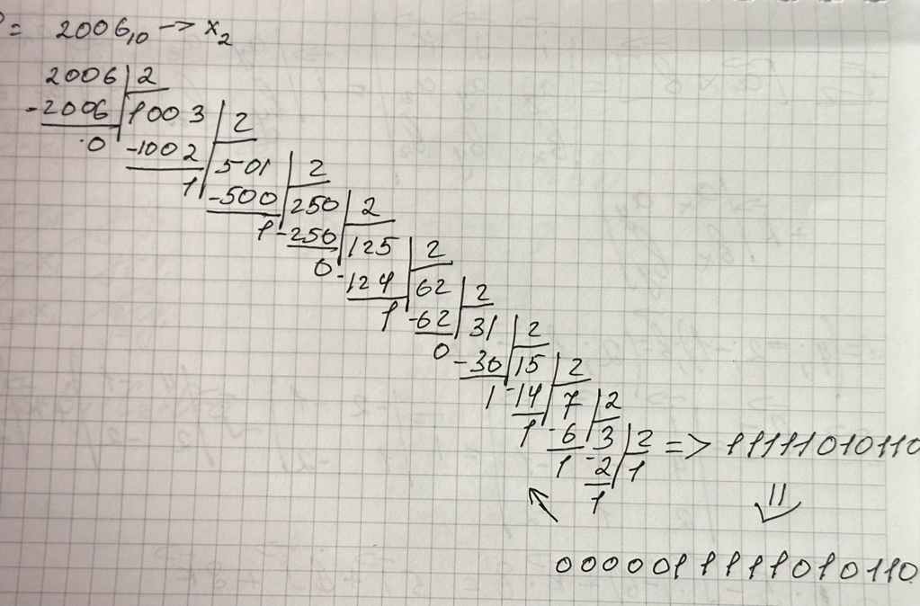

2) для нахождение двоичного кода отрицательного числа(на примере В7), инвертируем двоичный код положительного числа (то есть 2006), добавляем к результату «1», получаем дополнительный код, который равняется отрицательному числу( то есть-2006)

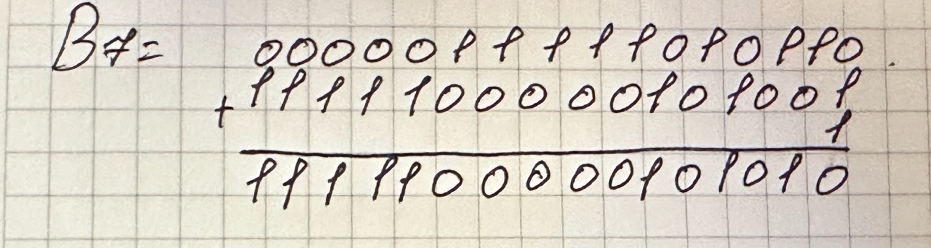

3) При сложении двоичных чисел требуется учитывать диапазон значений возможных в 16-разрядном двоичном коде [${-2}^{15};2^{15}-1$]  
3.1 ) В В1+В2 = 0000011111010110+0011110001011100=0100010000110010, при переводе в десятичную систему значений, данное число не выходит за рамки $2^{15}-1=32767$

3.2 ) В В2+В3 = 0011110001011100+0100010000110010 происходит переполнение путем того, что число 32910>32767, так-же при сложении нужно добавляеть бит, что бы записать данное число в двоичном коде